
Especialidad de Nutrición __/__/21

1-¿Qué son los nutrientes?: Son compuestos químicos contenidos en los alimentos que aportan a las células todo lo que necesitan para vivir.

2-Diseñar y describir la pirámide alimenticia. Mencionar el número de porciones exigidas para cada alimento:

3-Definir lo siguiente, enumerando por lo menos 3 ejemplos de alimentos de cada unos de los grupos:
- Alimentos energéticos: proveen calorías para el gasto diario del organismo, ej: miel, avena, banana, aceites, harinas, arroz, maíz, mandioca, papa, almidón, batata, nueces, etc.
- Alimentos constructores: compuestos por la proteína, que es responsable de la reposición de los tejidos, y la formación de hormonas y enzimas, ayudando a el músculo. Ej: huevos, lentejas, porotos, nueces y semillas, soja, yogurt, Etc.
- Alimentos reguladores: tienen nutrientes que regulan el funcionamiento de distintos procesos orgánicos. Ej: banana, acelga, remolacha, lechuga, repollo, berro achicoria, manzana, palta, pera, sandía, zanahoria, tomate, zapallo, berenjena, chaucha, etc.

4-¿Qué son los VDR (valores diarios de referencia) y cuál es su importancia?: es la ingesta recomendada para cada macronutriente a lo largo del tiempo, y son necesarios para asegurar una adecuada nutrición.

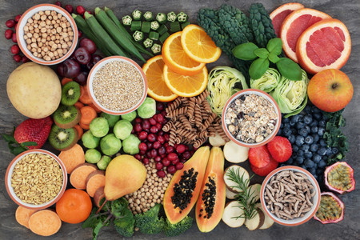
5-¿Qué es una dieta balanceada?: es una alimentación que contiene todos los nutrientes necesarios para que el organismo funcione correctamente.

6-Explicar la diferencia entre las siguientes dietas:
- Lacto-ovo-vegetariana: no consume carne, pero si leche y huevos.
- Ovo-vegetariana: no consume carne, ni leche y sus derivados, pero si huevos.
- Vegetariana estricta: no consume ningún producto de origen animal.

7-¿Cuál es el nombre y la función de las siguientes vitaminas?
Hacer una lista de por lo menos 3 alimentos fuentes de los siguientes nutrientes:
- Vitamina A: (retinol) participa en la formación y el mantenimiento de la piel y la mucosa, además combate el proceso del envejecimiento. Ej: zapallo, batata, zanahoria, mamón, mango, etc.
- Vitamina B1: (tiamina) permite la transformación de los carbohidratos en energía, protege los músculos y el sistema nervioso. Ej: lentejas, arroz integral, nueces, germen de trigo, etc.
- Vitamina B2: (riboflavina) participa en el proceso de transformación de los alimentos ingeridos en energía, y estimula el crecimiento y la regeneración de las células. Ej: almendras, arroz integral, harina integral, huevo, espinaca, etc.
- Vitamina B6: (piroxodina) actúa en la producción de la sangre, en el metabolismo del sistema nervioso central y en el metabolismo de aminoácidos. Ej: papa, banana, soja, garbanzos, etc.
- Vitamina B9: (ácido fólico) ayuda al crecimiento y regeneración de las células, la formación de glóbulos blancos y rojos en la sangre, y el aumento de la inmunidad. Ej: huevo, garbanzos, porotos, rúcula, etc.
- Vitamina B12: (cianoconalamina) es insustituible pues ayuda en la producción de la mielina, que es el revestimiento que protege y envuelve el delicado tejido nervioso. Ej: yogurt, huevos, algas, etc.
- Vitamina C: (ácido ascórbico) contribuye a la cicatrización de la piel, aumenta la resistencia contra enfermedades, combate el envejecimiento, ayuda a la absorción del hierro y aumenta la velocidad de degradación del colesterol, previniendo así, la arteriosclerosis. Ej: naranja y cítricos en general, kiwi, frutillas, etc.
- Vitamina D: (calciferol) ayuda a ala absorción del calcio, que fortalece los huesos y dientes. Ej: luz solar, yogurt, leche, etc.
- Vitamina K: (filoquinona) es importante para la coagulación de la sangre y salud de los huesos, y otras funciones. Ej: rúcula, acelga, espinaca, achicoria, etc.

8-¿Cuál es la función de los siguientes minerales en nuestro organismo?
Hacer una lista de por lo menos 3 alimentos fuentes de cada uno:
- Hierro: aumenta la formación de los glóbulos rojos en la sangre, que son los encargados de transportar oxígeno. Ej: legumbres en general, pasas de uva, remolacha, miel de caña, ciruelas negras, etc.
- Yodo: indispensable para el funcionamiento de la tiroides. Ej: sal, soja, algas, etc.
- Calcio: forma y mantiene los huesos, la concentración muscular, la coagulación sanguínea, la forma de los dientes, y regula los latidos del corazón. Ej: almendras, leche, miel, sésamo, palta, cáscara de huevo, etc.
- Sodio: ayuda a mantener el equilibrio de los líquidos corporales dentro y fuera de las células. Es necesario para la trasmisión y generación del impulso nervioso. Ej: sal, mostaza, espinaca, etc.
- Potasio: controla la hidratación celular, regula los reflejos nerviosos, las contracciones musculares y el ritmo cardíaco. Ej: coliflor, lentejas, banana, frutas secas, etc.
- Flúor: protege los dientes, consolida las fracturas y previene la osteoporosis. Etc: agua tratada, algas y pescados.
- Zinc: actúa en el proceso digestivo, y ayuda en la síntesis de proteínas y en la cicatrización de la heridas. Ej: arveja, zanahoria, semillas de girasol, etc.

9-Comparar las informaciones nutricionales de los siguientes alimentos:
- Leche entera y leche descremada: su diferencia es la grasa en calorías. Por cada 100ml de leche entera se consumen 2,6 gramos de grasa y la descremada tiene 0,1 gramos. Las calorías de la leche entera es de 124kcal y la descremada 70kcal.
- Harina de trigo blanca y harina de trigo integral: la harina integral tiene mayor valor nutritivo. Hay 30 nutrientes en la harían integral que no contiene la harina blanca.

10-¿Cuál es la diferencia entre alimentos light y dietéticos?:

Los productos dietéticos no tienen azúcar (para diabéticos) sin grasas (para personas con colesterol alto) sin gluten (para celíacos) bajo en sodio (hipertensos) gran cantidad de fibra (evita el estreñimiento.
Mientras que los light son los que tienen reducido por lo menos 25% de algún ingrediente o calorías.

11-¿Por qué es importante beber bastante agua diariamente? ¿Cuál es la cantidad recomendada para cada día? ¿Qué es la intoxicación hídrica?: Es importante para no deshidratarnos. Ayuda a eliminar residuos. Una persona necesita beber 8 vasos al día.
La intoxicación hídrica es un cuadro clínico reducido por el consumo excesivo de agua. Altera el funcionamiento del sistema nervioso central y puede producir muerte en casos extremos, por lo que de considera una emergencia sanitaria.

12-Citar el nombre de 3 enfermedades comunes que pueden controlarse con una dieta apropiada: Diabetes, cáncer, hipertensión, etc.

13-¿Por qué el gobierno de algunos países determinan la inclusión de yodo, hierro, ácido fólico, y flúor en alimentos básicos como harinas, sal y agua? ¿Cuál es el impacto de esta medida en la salud de la población?: para aumentar la ingesta de micronutrientes sin que la población mejore su dieta habitual. Esto evita que parte de la población sufra diferentes deficiencias.
En Argentina se encuentra escrita las instrucciones en la ley 25.630, dictada el 1 de agosto de 2005
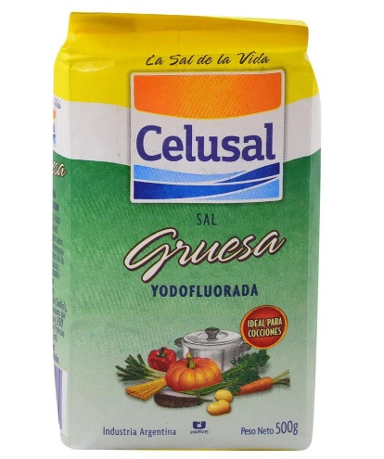
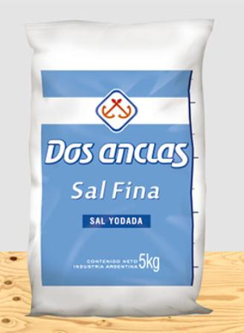
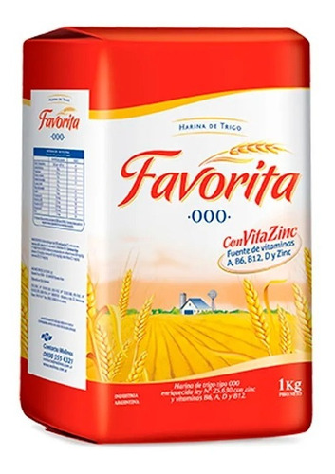
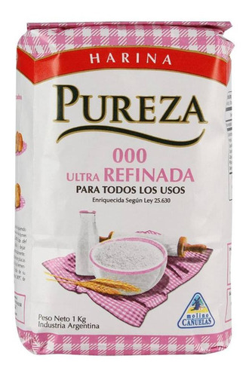

14-Planificar un menú para 2 días que incluya una dieta Ovo-Lacto-vegetariana balanceada. Usar las informaciones de la pirámide alimenticia. Utilizar vegetales comunes de tu región de acuerdo con la época del año.
 | Día 1 | Día 2
Desayuno
Almuerzo
Cena

